1. **Tipo de estudio y causalidad**  
   La ENSIN 2010 es una **encuesta poblacional, transversal, representativa** por zonas urbanas/rurales, regiones y departamentos, con mediciones antropométricas estandarizadas (0–64 años). Este diseño **estíma prevalencias y asociaciones**, pero **no establece causalidad** porque exposiciones y desenlaces se miden al mismo tiempo (no hay temporalidad ni asignación aleatoria).
2. **¿Qué requiere un estudio para demostrar causalidad?**  
   Temporidad clara (exposición → luego desenlace), asignación aleatoria o, en observacionales, seguimiento longitudinal y buena medición; control de confusión (diseño/análisis), consistencia, gradiente dosis–respuesta, fuerza de asociación y plausibilidad biológica. (Criterios de Bradford Hill + RCT).
3. **Muestra para el análisis de sobrepeso/obesidad en ENSIN**  
   **Adultos de 18–64 años con IMC medido**. En tu base analítica: N total=14 461; con IMC válido=13 536 (925 faltantes). Sexos: 6 240 hombres, 8 221 mujeres.
4. **Gráfico del modelo conceptual (solo variables de la base)**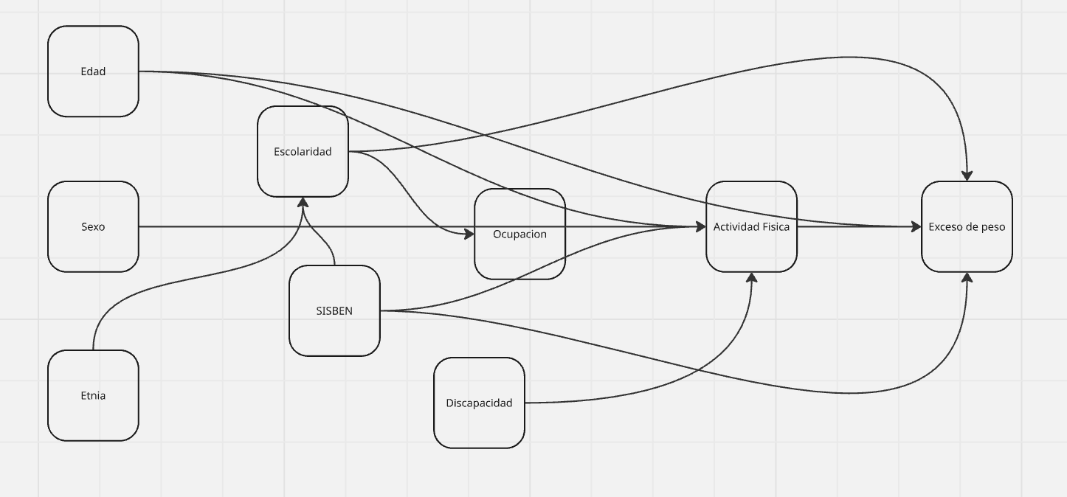  
     
   (Exposiciones: Edad, Sexo, Etnia, Escolaridad, SISBEN, Ocupación, Discapacidad; mediador: Actividad física; desenlace: Exceso de peso).
5. **Justificación**   
   El **exceso de peso** (IMC≥25) fue más alto en **mujeres** y con la **edad**; además aumentó en 2010 vs 2005. El **SISBEN alto** mostró mayores prevalencias de exceso de peso, y el **área urbana** superó el promedio nacional, sugiriendo entornos más obesogénicos. La **actividad física insuficiente** se asocia con mayor adiposidad; en ENSIN ~la mitad cumple recomendaciones y su distribución difiere por sexo y nivel socioeconómico. **Escolaridad** y **ocupación** influyen indirectamente (recursos, tiempo y hábitos) y directamente (conocimiento, comportamientos). **Discapacidad** puede reducir actividad y favorecer exceso de peso por limitaciones funcionales. **Etnia** condiciona determinantes sociales (educación/ingresos), afectando dieta/AF. Direcciones: determinantes sociodemográficos → AF → exceso de peso (y efectos directos). Magnitudes esperadas: asociaciones **modestas a moderadas** (OR≈1.2–2) en línea con patrones reportados por ENSIN.
6. **Pregunta de investigación**  
   “¿Qué factores sociodemográficos de la ENSIN 2010 se asocian con el **exceso de peso** en adultos de 18–64 años en Colombia?”
7. **Hipótesis**  
   H0: No hay asociación entre edad, sexo, etnia, escolaridad, ocupación, SISBEN, discapacidad, actividad física y el exceso de peso (p(exceso|X)=p(exceso)).  
   H1: Al menos una de estas variables **sí** se asocia con el exceso de peso (p(exceso|X)≠p(exceso)).
8. **Tipos de variables (originales y nuevas, según diccionario)**

* **Continuas**: EDAD (años).
* **Categóricas nominales (originales)**: SEXO (1 hombre, 2 mujer), ETNIA (1–6), OCUPACION (1,2,3,4,5,6,7,8,96,98), SISBEN (1–4), QH42 (1 sí, 2 no), TLMEETT (0 no cumple, 1 cumple), IMCNEW (0 delg.,1 normal,2 sobrepeso,3 obesidad).
* **Categóricas nuevas (recodificadas)**:
  + EDADNEW: 1=18–25; 2=>25–64
  + SEXO_NEW: Hombre/Mujer
  + EXCESO_PESO_NEW: No (IMCNEW 0–1), Sí (IMCNEW 2–3)
  + SISBEN_NEW: Niveles 1–3 vs 4–6
  + ESCOLARIDAD_NEW: Básica/Media (0–3) vs Téc/Univ/Pos (4–6)
  + OCUPACION_NEW: Activo (1–2) vs Inactivo (3–6) (7,8,96,98→NA)
  + DISCAPACIDAD_NEW: Sí/No (de QH42)
  + TLMEETT_NEW: Cumple/No cumple (de TLMEETT)

1. **Tabla “AJE” de características de la muestra**

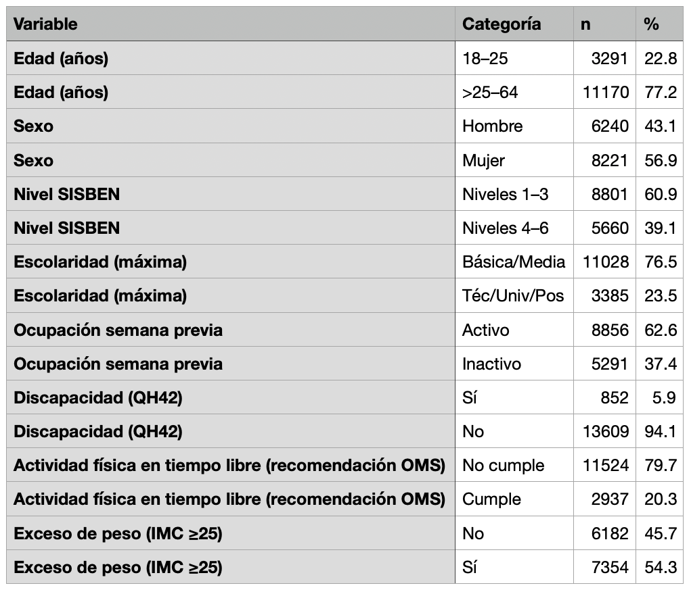

Resumen y % (con denominador válido) de: Edad (grupo), Sexo, SISBEN, Escolaridad, Ocupación, Discapacidad, Actividad física y **Exceso de peso (IMC≥25)**. (En tu base: Exceso de peso=7 354/13 536 → **54,3%**).

1. **Descripción breve de la tabla**  
   La muestra adulta (18–64 años) es 56,9% mujeres; 77,3% tiene >25 años. El 60,9% pertenece a SISBEN 1–3 y 24,4% reporta educación técnica/universitaria/posgrado (válidos). El 62,6% está activo laboralmente (válidos). El 5,9% reporta discapacidad. Solo 20,3% **cumple** recomendaciones de AF en tiempo libre. El **exceso de peso** afecta a **~1 de cada 2** adultos (54,3% de válidos).
2. **Tabla de % de missing (solo variables nuevas)**

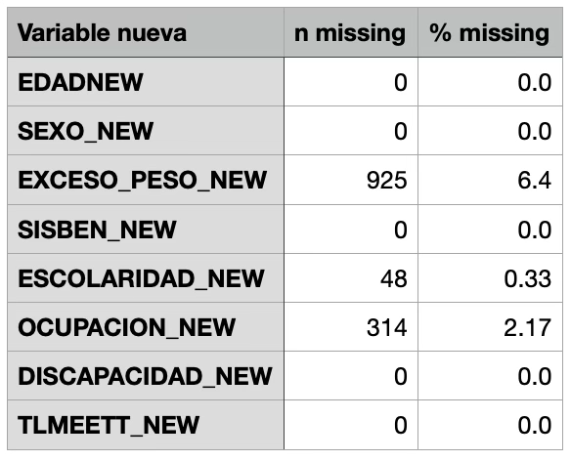  
Principales: EXCESO_PESO_NEW **6,4%**; OCUPACION_NEW **2,17%**; ESCOLARIDAD_NEW **0,33%**; el resto ≈0%.

1. **¿Los missing pueden sesgar?**  
   Sí: el **6,4%** faltante en IMC (EXCESO_PESO_NEW) puede alterar estimaciones si no es MCAR (p.ej., si los no medidos difieren sistemáticamente). Recomendable: análisis de sensibilidad e imputación múltiple/ponderación si procede.
2. **Medidas descriptivas de continuas y su utilidad**  
   EDAD (n=14 461): media 37,61; DE 12,90; mediana 37; moda 18; min–max 18–64 (rango 46); IQR 22 (Q1=26, Q3=48).  
   Utilidad: **media/DE** (tendencia y dispersión si distribución ~normal), **mediana/IQR** (robustas a asimetrías/outliers), **rango** (extremos), **moda** (valor más frecuente).
3. 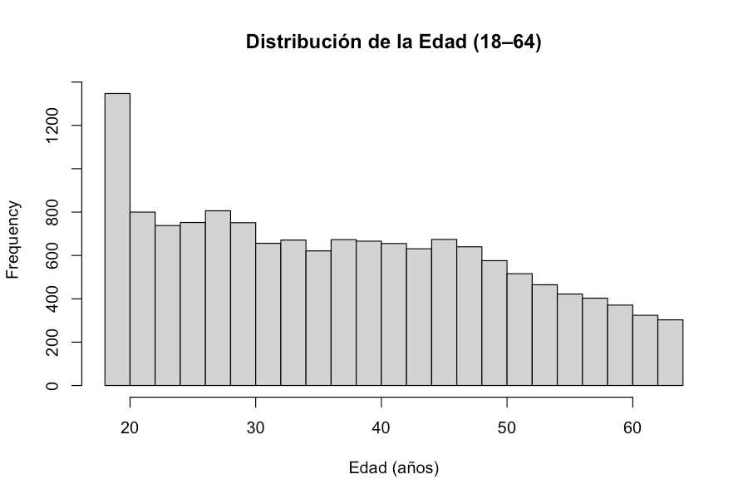**Distribución y curtosis (variables numéricas)**  
   Distribución **ligeramente asimétrica a la derecha** (asimetría≈0,24) y **platicúrtica** (curtosis≈−1,04): pico más “plano” que normal.
4. **Categorizaciones de escolaridad y ocupación**

* **Escolaridad_NEW (binaria)** simplifica (básica/media vs superior). A favor: claridad y potencia; en contra: pierde gradiente (primaria, secundaria, técnica, universidad, posgrado).
* **Ocupación_NEW (activo vs inactivo)** agrupa estados heterogéneos (estudio, hogar, jubilación) que pueden relacionarse distinto con AF/IMC. En general, es aceptable para este análisis inicial, pero conviene probar categorías más finas en sensibilidad.

1. **Categorización de IMC para este análisis**  
   Usé **EXCESO_PESO_NEW**: **Sí** = sobrepeso u obesidad (IMC≥25) y **No** = delgadez/normal. Justificación: es el indicador usado por ENSIN para “exceso de peso” y se alinea con el objetivo de enfocarse en sobrepeso+obesidad como un solo desenlace.